GymBuddy

-

Documentación

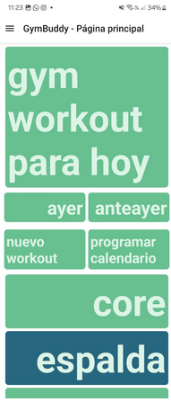

**Página principal:**

La idea es tener todos los **workouts**

**preprogramados** y **custom** en la página principal,

con los workouts de diseño propio apilándose por

debajo de los básicos.

La opción para hacer un **nuevo workout** tiene sentido

dejarla junto al resto de workouts, al igual que el link

al calendario. El **calendario** forma parte del drawer

también.

**Perfil por el momento:**

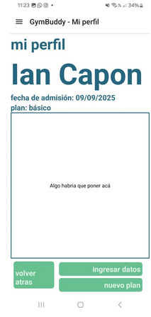

No tenemos una idea clara todavía de qué

sería necesario poner en el perfil,

ya sea información de facturación o qué datos

personales.

Algo pendiente y muy importante es la opción

de elegir entre **planes de entrenamiento**

**prefabricados**, con calendarios ya llenos según

la meta personal de cada uno. Una vez que selecciono

un plan puedo modificarlo a gusto añadiendo

nuevos workouts y modificando el calendario.

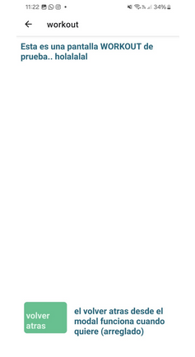

**Modales sin implementar:**

Tanto la pantalla de **calendario**

como de **workout**, como nuevo_**workout** se

ven así por el momento.

La idea del **Calendario** es tener una lista con los

workouts de la semana, y puedo añadir o retirar

workouts como plazca.

En cada **workout**, habrían flashcards con el

ejercicio que toque en el momento. Se pasa

a la siguiente flashcard cuando se termina

el ejercicio.

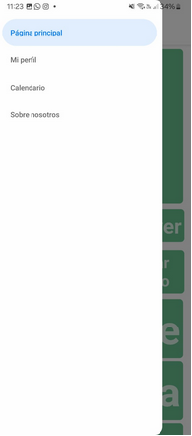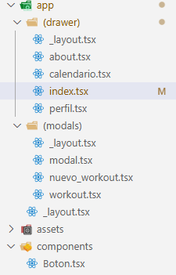**Layout de rutas actualmente y drawer:**